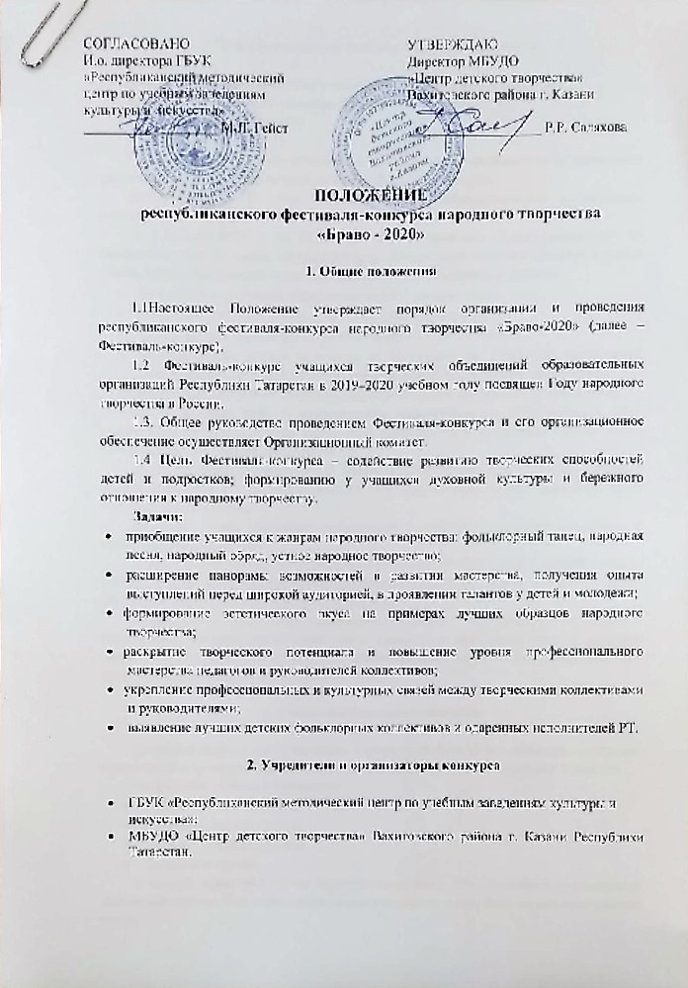

3. Сроки и порядок проведения Фестиваля-конкурса

Фестиваль-конкурс проводится с октября 2019 г. по март 2020 г.:
I этап: октябрь 2019 г. – декабрь 2019 г.;
II этап: январь 2020 г.;
III этап: март 2020 г.
I этап: проводится в образовательных организациях, предусматривает проведение просмотра номеров и отбор лучших на II этап Фестиваля-конкурса.
Для участия во II этапе Фестиваля-конкурса образовательным организациям необходимо:
– с 1 января 2019 г. по 31 января 2020 г. прислать заявку (приложение 1) в электронном виде по адресу cdtvah1@mail.ru с обязательной отметкой «Заявка» в строке «Тема». Заявки принимаются только при соблюдении следующих условий:
- На каждый конкурсный номер заполняется отдельная заявка.
- Убедитесь, что Ваша заявка получена и зарегистрирована.
- Заявки, присланные по факсу, не принимаются к рассмотрению.
- Явочная форма участия на конкурс не предусмотрена. Участники, не подавшие предварительную заявку по установленной форме, к участию не допускаются.
- После подтверждения заявки изменение конкурсной программы не допускается!
– до 1 февраля 2020 г. предоставить видеозапись на DVD - дисках и USB-накопителях (флешках) в Оргкомитет Фестиваля-конкурса по адресу: 420021, город Казань, ул. Лево-Булачная, 48/1, каб. № 25.
Жюри Фестиваля-конкурса до 28 февраля 2020 г. определяет лучшие номера в каждой номинации и в каждой возрастной категории и предоставляет протоколы на III этап Фестиваля-конкурса.
III этап: Жюри определяет победителей и призеров в каждой номинации и возрастной группе.
Торжественная церемония награждения состоится 14 марта 2020 г. в 13.00 на сцене МБУДО «Центр детского творчества» Вахитовского района по адресу: 420021, г. Казань, ул. Лево-Булачная, дом 48/1, тел. (843) 292-22-68.
На церемонии награждения победители, занявшие 1 место в каждой номинации и возрастной категории, представляют свой номер, а в номинации «устное народное творчество (театральная композиция по сказкам народов мира)» законченный фрагмент спектакля продолжительностью не более 5 мин.

4. Участники Фестиваля-конкурса

Детские и молодежные коллективы в возрасте от 7 до 18 лет общеобразовательных организаций и организаций дополнительного образования детей Республики Татарстан.
Возрастные группы участников:
- 7-10 лет (младшая группа)
- 11-14 лет (средняя группа)
- 15-18 лет (старшая группа)
- Смешанная группа
В каждой возрастной группе допускается не более 20% участников из следующей возрастной группы. Подтверждение возраста участников может быть затребовано членами жюри.

5. Номинации конкурса

Конкурсная программа проводится в номинациях:
- «фольклорный (народный) танец» (исключается стилизация народного танца);
- «народное пение» (исключается стилизация народной песни);
- «вокально-хореографическая картинка (обряд)»;
- «устное народное творчество (театральная композиция по сказкам народов мира)».

Фольклорный (народный) танец
(исключается стилизация народного танца)
1. Для участия в конкурсе необходимо предоставить одно произведение продолжительностью не более 5 мин.
2. Критерии оценки: техника исполнения, эмоциональность, сценическая культура, зрелищность, сценография, артистизм, создание сценического образа, индивидуальность, стиль, сценические костюмы.

Народное пение (исключается стилизация народной песни)
1. Конкурсанты исполняют одно произведение (плясовую, лирическую, календарную песню и т.п.) продолжительностью не более 4 мин.
2. Участники могут исполнять произведение с сопровождением или «a cappella».
3. Критерии оценки: исполнительское мастерство, артистизм, соответствие исполняемого произведения возрасту конкурсанта, зрелищность концертного номера, сценическая культура, слаженность, ансамблевый строй (для дуэтов и ансамблей).

Вокально-хореографическая картинка (обряд)
1. Конкурсанты исполняют одно произведение (фрагменты традиционных календарных праздников, хороводные игры, гадания, обрядовые песни, небылицы, скоморошины, потешки, дразнилки, частушки и т.п.) продолжительностью не более 4 мин.
2. Участники могут исполнять произведение с сопровождением или «a cappella».
3. Критерии оценки: исполнительское мастерство, артистизм, соответствие исполняемого произведения возрасту конкурсанта, зрелищность концертного номера, сценическая культура, слаженность, ансамблевый строй (для дуэтов и ансамблей).

Устное народное творчество (театральная композиция по сказкам народов мира)
1. Конкурсанты представляют спектакль продолжительностью до 20 минут только по сказкам народов мира, представляющим собой устное народное творчество (не авторское произведение).

6. Условия проведения конкурса и церемонии награждения

6.1 Жюри Фестиваля-конкурса формируется из педагогов, ведущих специалистов культуры и искусства Республики Татарстан.
6.2 Жюри осуществляет судейство в соответствии с настоящим Положением о Фестивале-конкурсе.
Критерии оценивания выступлений
- художественная ценность материала;
- режиссерское или балетмейстерское воплощение постановки;
- актерское мастерство, пластика исполнения, свобода внешняя и внутренняя, выразительность речи актера;
- соответствие репертуара возрасту исполнителей;
- создание атмосферы постановки;
- сценическое оформление спектакля, костюмы;
- музыкальное сопровождение.
6.3 Распределение призовых мест производится на основании протокола жюри и количества набранных баллов: выступления конкурсантов оцениваются по пятибалльной системе.
6.4 Решения жюри, оформленные протоколом, окончательны, пересмотру и обжалованию не подлежат.
6.5 Жюри присуждает места участникам, а также специальные призы с вручением дипломов.
6.6 Порядок выступлений на церемонии награждения устанавливает оргкомитет фестиваля.
6.7 На церемонии награждения устанавливаются следующие правила:
- сценическое оборудование, декорации к спектаклям коллективы доставляют сами, декорации должны быть мобильны;
- используемый реквизит, бутафория, декорации должны соответствовать технике безопасности, не быть громоздкими, быть легкими, простыми в обращении, на жестких креплениях, иметь возможность быстрого монтажа и демонтажа. Категорически не допускается крепление декораций за одежду сцены, прибивание их к полу и т.п.;
- сценическое оборудование и декорации к спектаклям организаторы не предоставляют;
- к сведению педагогов и участников напоминаем, что на церемонии награждения слушается живой человеческий голос без применения звукоусилительной аппаратуры, участники должны обладать способностью говорить чётко, внятно и достаточно громко;
- участники и педагоги творческих коллективов не вправе подвергать сомнению компетентность жюри и его решения в части определения победителей и присуждения призовых мест, не должны допускать публичных действий и заявлений неэтичного характера. Лица, допустившие подобные действия, лишаются статуса участников конкурса, соответственно, и наград;
- сопровождающие лица несут ответственность за жизнь, здоровье детей в пути и во время мероприятия, и за соблюдение дисциплины в зале во время конкурсных выступлений.

7. Финансовые условия

7.1 Конкурс проводится на внебюджетной основе за счет средств организатора.
7.2 Оплата регистрационного взноса:
- регистрационный взнос вносится за каждый номер, заявленный на конкурс.
- размер регистрационного взноса составляет:
1200 (одна тысяча двести) рублей – солисты;
600 (шестьсот) рублей с человека – состав коллектива до 10 (десяти) человек;
500 (пятьсот) рублей с человека – состав коллектива свыше 10 (десяти) человек
7.3 К заявке прикрепляется скан-копия квитанции об оплате регистрационного взноса (приложение 2).
7.4 Расходы, связанные с подготовкой конкурсных материалов и участием в конкурсе, несут участники конкурса.

Координатор конкурса: Новикова Надежда Александровна, e-mail: cdtvah1@mail.ru, novikova.nadezhda.2012@mail.ru, тел.88432922268, 89173954429.

Приложение 1

Анкета-заявка
на участие в республиканском Фестивале- конкурсе
народного творчества
«Браво - 2020»

1. | Название образовательной организации
1. | Контактный телефон
1. | e-mail
2. | Ф.И.О. педагога (полностью)
2. | Мобильный телефон
2. | e-mail
3. | Полное название коллектива или Ф.И.О. участника
4. | Возрастная группа (подчеркнуть) | 7-10 лет (младшая группа)  11-14 лет (средняя группа)  15-18 лет (старшая группа)  Смешанная группа
5. | Номинация (подчеркнуть)  Необходимо отметить только одну номинацию (на каждую номинацию заполняется отдельная заявка) | «фольклорный (народный) танец»  «народное пение»  «вокально-хореографическая картинка (обряд)»  «устное народное творчество (театральная композиция по сказкам народов мира)»
6. | Название номера или работы
6. | Продолжительность
6. | Носитель

Приложение 2

Кассир | Учреждение  Муниципальное бюджетное учреждение дополнительного образования  «Центр детского творчества» Вахитовского района г.Казани  ИНН 1654023304 КПП 165501001 БИК 049205001  р/с № 40701810392053000044 ЛБВ 45821187-ЦДТ Отделение НБ РТ г.Казань  Код дохода 821 000 000 000 000 00180  Плательщик____________________________________________________________  (Ф.И.О. плательщика)  Адрес плательщик_______________________________________________________
  Вид платежа | Получатель | Плательщик | Месяц | Сумма (руб)
  Участие в конкурсе | ЦДТ  Вахитовского района
Кассир | Учреждение  Муниципальное бюджетное учреждение дополнительного образования  «Центр детского творчества» Вахитовского района г.Казани  ИНН 1654023304 КПП 165501001 БИК 049205001  р/с № 40701810392053000044 ЛБВ 45821187-ЦДТ Отделение НБ РТ г.Казань  Код дохода 821 000 000 000 000 00180  Плательщик____________________________________________________________  (Ф.И.О. плательщика)  Адрес плательщик_______________________________________________________
  Вид платежа | Получатель | Плательщик | Месяц | Сумма (руб)
  Участие в конкурсе | ЦДТ  Вахитовского района

